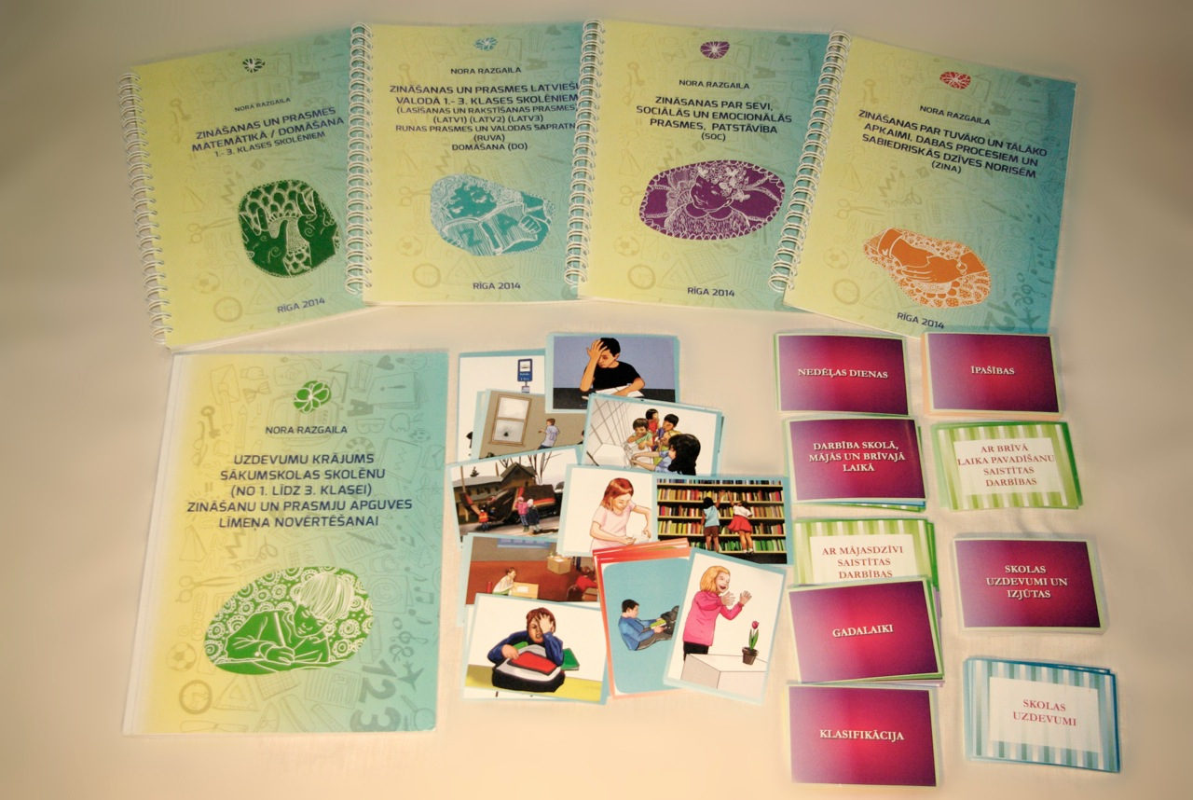**UZDEVUMU KRĀJUMS SĀKUMSKOLAS SKOLĒNU (NO 1. LĪDZ 3. KLASEI) ZINĀŠANU UN PRASMJU APGUVES LĪMEŅA NOVĒRTĒŠANAI**



